生物识别技术
迪娜拉·潘石尔 21500990016
随着汽车行业的发展，交通事故已经成为世界性的社会问题，而汽车的安全性与交通事故的发生率也密不可分。如今汽车产业逐渐向电动化和自动驾驶的方向发展，汽车电子控制装置必须迅速、准确地处理各种信息，通过电子仪表显示出来，使驾驶者知晓自己的驾驶状态。所谓生物识别技术，是指用每个人独一无二的生物特征来验证用户身份的技术，生物特征是唯一的可测量或可自动识别并验证的生理特征或行为方式。生物特征包括指纹、掌形、视网膜、虹膜、骨骼和DNA等。所有基于生物特征的识别系统都有相似的工作原理与判别过程，这里主要以指纹识别技术为例介绍生物识别技术在汽车上的应用。
技术原理：
每个人都有自己唯一的、永久不变的指纹。相较于其他图像，指纹的图像简单单一，通常由交替出现的脊和谷组成。
指纹技术主要有撷取、演算、传送、验证等过程：
- 撷取：利用指纹扫描仪，将指纹的图形及其相关特征撷取下来。初始的图像会有很多噪声，造成噪声的原因有很多，可能是手指被刮伤或弄脏等，为了使图像更清晰要减弱噪声，增强脊和谷的对比度，并设置一个适配的滤镜和阀值。
- 演算：将获得的图形运用程序化运算进行数字化，使其具有人人不同且终身不变的特征。
- 传送：在不改变其图形特征的条件下将数字化的指纹特征在计算机上各种传送。
- 验证：将传送来的数据进行程序运算，再与数据库中的已有数据进行比对，达到一定的比对匹配率以上，即刻认证是由本人传送过来的指纹。

下面描绘的是生物识别系统的使用过程：
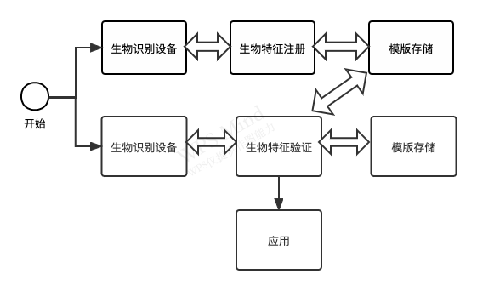

技术应用：
传统汽车制造领域目前正沿着智能汽车、无人驾驶方向发展。生物识别技术也将更广泛的应用在汽车领域的创新上。在汽车领域的安全、支付和健康信息系统上生物识别技术都将发挥重要作用。
生物识别技术将发挥重要作用的一个方面将是安全。在可预见的未来，指纹、视网膜、虹膜识别技术都将被用来取代解锁汽车的传统钥匙。这项技术目前在智能手机领域已经被广泛应用，未来也会被应用在汽车上。
捷豹路虎公司在生物识别技术的应用上，申请了第一项“汽车挡风玻璃清洁系统”的专利，描述了眼球追踪系统在汽车中的应用。
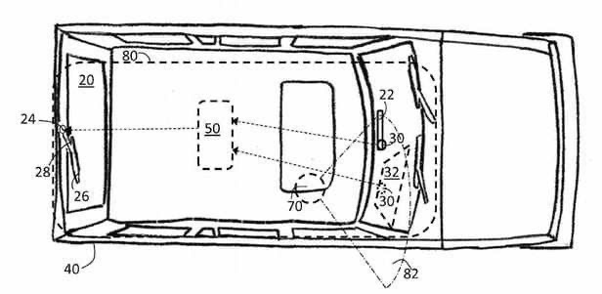
它利用了眼球传感器追踪驾驶员的眼部动作，一旦传感器追踪到驾驶员的眼部动作，系统就会启动挡风比例刮雨板对挡风玻璃进行清洁，保证驾驶员在雨雪天的驾驶安全。
第二项名为“汽车门禁控制系统“的专利，将生物特征与门禁识别系统联系起来。车上的摄像头会与生物识别系统连接起来，驾驶者还可以通过特定的手势解锁车辆。
哈曼国际曾经研究过，设计一个可以根据驾驶者的瞳孔状态来判断驾驶者是否处于疲劳状态的系统，然后和车内的安全装置链接起来。
美国的通用汽车公司，在生物识别技术的应用上也有发现。通用的下一代半自动巡航控制系统将会采用面部识别技术，根据驾驶员面部的状态，帮助判断驾驶员是否处于疲劳状态或者是否分析，来帮助驾驶员安全驾驶。
另一个重要的方面是健康信息。2016年，福特公司宣布，它正在探索将健康信息与实车技术联系起来的可能性。在健康方面，生物技术可用来监测驾驶者的血压、心率、疲劳程度以及血液中酒精含量等健康数据，为司机安全驾驶提供更多保障。
除了提供能认证司机身份的信息外，生物识别技术还可以提供定制安全和便利功能，如调整座椅靠背位置、内部设置和声音辨别等功能，提高司机驾驶汽车时的舒适程度和健康保证。
技术优缺点：
生物识别技术在汽车领域的应用，具有操作便捷、识别率高且稳定性和可靠性高的特点。在为驾驶员的安全即健康都可以提供更多的保障的同时也可用于汽车领域的支付，为驾驶员提供便利。
然而，生物识别技术在应用时需要保持谨慎。随着越多来越多的厂商手机客户的隐私信息，若不加强私密信息保护，客户的私密信息如指纹、视网膜、虹膜等可能会泄漏甚至落入不法分子手中。并且就指纹识别技术来说，其要求数据库不断更新，并且5%的人的指纹不具有辨识度，如刮伤、烧伤或者皮肤老化导致光滑等情况都有可能导致指纹受损。
同时，随着生物识别技术的广泛应用，也会对保险业造成冲击。在提高驾驶安全的情况下，发生交通事故的概率则会大大降低。
总体来说，生物识别技术在汽车领域的应用无疑会为人们提供极大的便利，而放弃个人信息以获取更加安全舒适的行车体验是更多驾驶者会选择的方案。

